МОБУ СОШ № 75
Имени Героя Советского Союза А.П Малышева

Буклет для родителей

«Синдром отличника»

В рамках адаптации учащихся 5-х классов
Что такое синдром отличника и как с ним бороться
Школьник приносит сплошные пятёрки с плюсом, кубки, грамоты и медали, вызывается на любые проекты и инициативы, первый ученик в классе, гордость учительницы и звезда коллектива. Узнали своего ребёнка? Рассказываем, почему идиллическая картина может обернуться тревожным звоночком.
Что такое синдром отличника
Родителей чаще волнует — как вытянуть школьника на четвёрки, заполнить пробелы, научить учиться. Отличников ставят в пример, а мамам и папам отличников завидуют — вон какой у вас ребёнок, просто загляденье. И кажется, что бороться здесь попросту не с чем.
Но синдром отличника — частый спутник амбиций и успеха. По сути, это нездоровая зависимость от одобрения окружающих. Это стремление достигать успеха и похвалы во всём, не позволять себе проигрывать. Это навязчивая зацикленность на оценках без наслаждения процессом учёбы.
Почему возникает синдром отличника
Как правило, причины синдрома отличника — следующие:
- нехватка внимания, любви и заботы со стороны близких людей,
- завышенные требования родителей,
- отсутствие похвалы и поощрений,
- психологическое давление родителей,
- наказания (физические или психологическое) за плохие оценки.
Как определить синдром отличника у ребёнка
Вот три частых симптома синдрома отличника, помимо «чрезмерно хорошей учёбы».
- Зависимость от чужого мнения
Если самооценка ребёнка чрезмерно зависит от того, что говорят окружающие, — стоит обратить внимание. Ребята легко теряют уверенность в себе, услышав критику, и, напротив, преисполняются самоуверенностью от похвалы. Мы все в той или иной степени зависим от того, что думают окружающие. Но это не должно переходить границы допустимого.
- Пятёрка любой ценой
Синдром отличника у подростка вовсе не гарантирует, что высокие отметки достигаются честными способами. Бывает, что ребёнок превосходно учится в начальной школе, завоёвывает титул первого ученика, переходит в средние классы и успеваемость падает. А престиж нужно поддерживать — вокруг создаётся давление. Чтобы оправдать ожидания, приходится идти на любые способы.
- Страх ошибиться
Жуткие кошмары любого отличника — двойка за работу, незнание ответа на вопрос, неготовность к ответу на уроке. Вместо того чтобы учиться на ошибках, ребята с синдромом отличника воспринимают каждую как конец света. Достаточно четвёрки вместо ожидаемой пятёрки — и ребёнок уже рисует себе картины последующих пожизненных неудач и провалов.
Советы родителям.
Проявляйте любовь
То, что вы любите ребёнка, может быть ему неочевидно. Демонстрируйте чувства поступками, не стесняйтесь ласки и проявления эмоций. Ребёнок должен знать, что его любят не потому, что он отличник, а просто потому, что он есть. И неважно, какие оценки, — любить будут всегда.

Поддерживайте
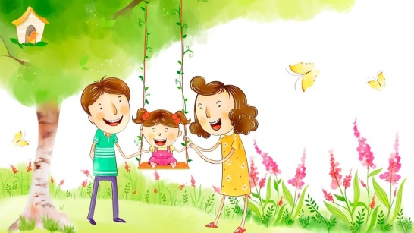
Другой способ, как бороться с синдромом отличника, — показать, на чьей вы стороне. Ребёнок должен чувствовать поддержку, а не обвинения родителей, которые вторят учителям: «Контрольная написана плохо! Тему не доучил! Сочинение слабое!».
И даже если сочинение действительно слабое — не нужно накидываться на ребёнка с претензиями. Обнимите и скажите, что ошибки — это нормально.

Чаще хвалите
Поощряйте ребёнка и говорите, что он умница и молодец. Не в связи с оценками, а просто так. К синдрому отличника нередко приводит именно недостаток одобрения и признания от родителей. Поэтому важно демонстрировать, что цените ребёнка и признаёте его заслуги.

Проработайте нереализованные амбиции

Часто мы перекладываем на ребёнка то, что не воплотили в жизнь сами. Например, вы всегда хотели стать врачом, но пошли в юристы. А ребёнка подталкиваете к медицинской карьере, возлагаете на него завышенные ожидания и требуете великолепных академических достижений по биологии и химии.

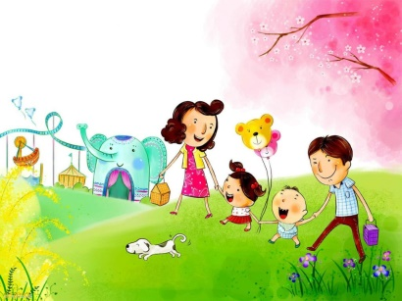
Уберите важность
Уроки — не главное! Оценки — не главное! Главное — это быть счастливым и любимым. И конечно же, за ошибки в учёбе нельзя наказывать. Сместите фокус внимания важности с учёбы на простые радости и удовольствия жизни.

Учиться — нужно и полезно, но необязательно всегда быть первым. Бывает так, что лучше сбавить темп — и прийти вторым или третьим. Зато остаться счастливым.

Чтобы избавиться от синдрома отличника, пожалуй, главный совет — транслировать ребёнку здоровое и позитивное отношение к учёбе. Вовсе не нужно убиваться и получать ежедневные пятёрки с плюсом. Объясните ребёнку, что ошибки — не смертный приговор, а часть обучения.
Педагог – психолог Ф.З. Тешева
2022 г.

